Глубокое ауданы бойынша жайылым айналымдарының схемасын бекіту туралы
Шығыс Қазақстан облысы Глубокое аудандық әкімдігінің 2018 жылғы 9 тамыздағы № 417 қаулысы. Шығыс Қазақстан облысы Әділет департаментінің Глубокое аудандық Әділет басқармасында 2018 жылғы 27 тамызда № 5-9-178 болып тіркелді
РҚАО-ның ескертпесі.
Құжаттың мәтінінде түпнұсқаның пунктуациясы мен орфографиясы сақталған.
"Қазақстан Республикасындағы жергілікті мемлекеттік басқару және өзін-өзі басқару туралы" Қазақстан Республикасының 2001 жылғы 23 қаңтардағы Заңының 31-бабының 2-тармағына, "Жайылымдар туралы" Қазақстан Республикасының 2017 жылғы 20 ақпандағы Заңының 9-бабы 1-тармағының 3) тармақшасына сәйкес, Глубокое ауданының әкімдігі ҚАУЛЫ ЕТЕДІ:
1. Глубокое ауданы бойынша жайылым айналымдарының схемасы осы қаулының 1,2,3,4,5,6 қосымшаларына сәйкес бекітілсін.
2. Осы қаулы алғашқы ресми жарияланған күнінен кейін күнтізбелік он күн өткен соң қолданысқа енгізіледі.
Глубокое ауданының әкімі | К. Байгонусов
Глубокое ауданы әкімдігінің
2018 жылғы 07 тамыздағы
№ 417 қаулысына
1 қосымша
Құқық белгілейтін құжаттар негізінде жер санаттары, жер учаскелерінің меншік иелері және жер пайдаланушылар бөлінісінде әкімшілік –аумақтық бірлік аумағында жайылымдардың орналасу схемасы (картасы)

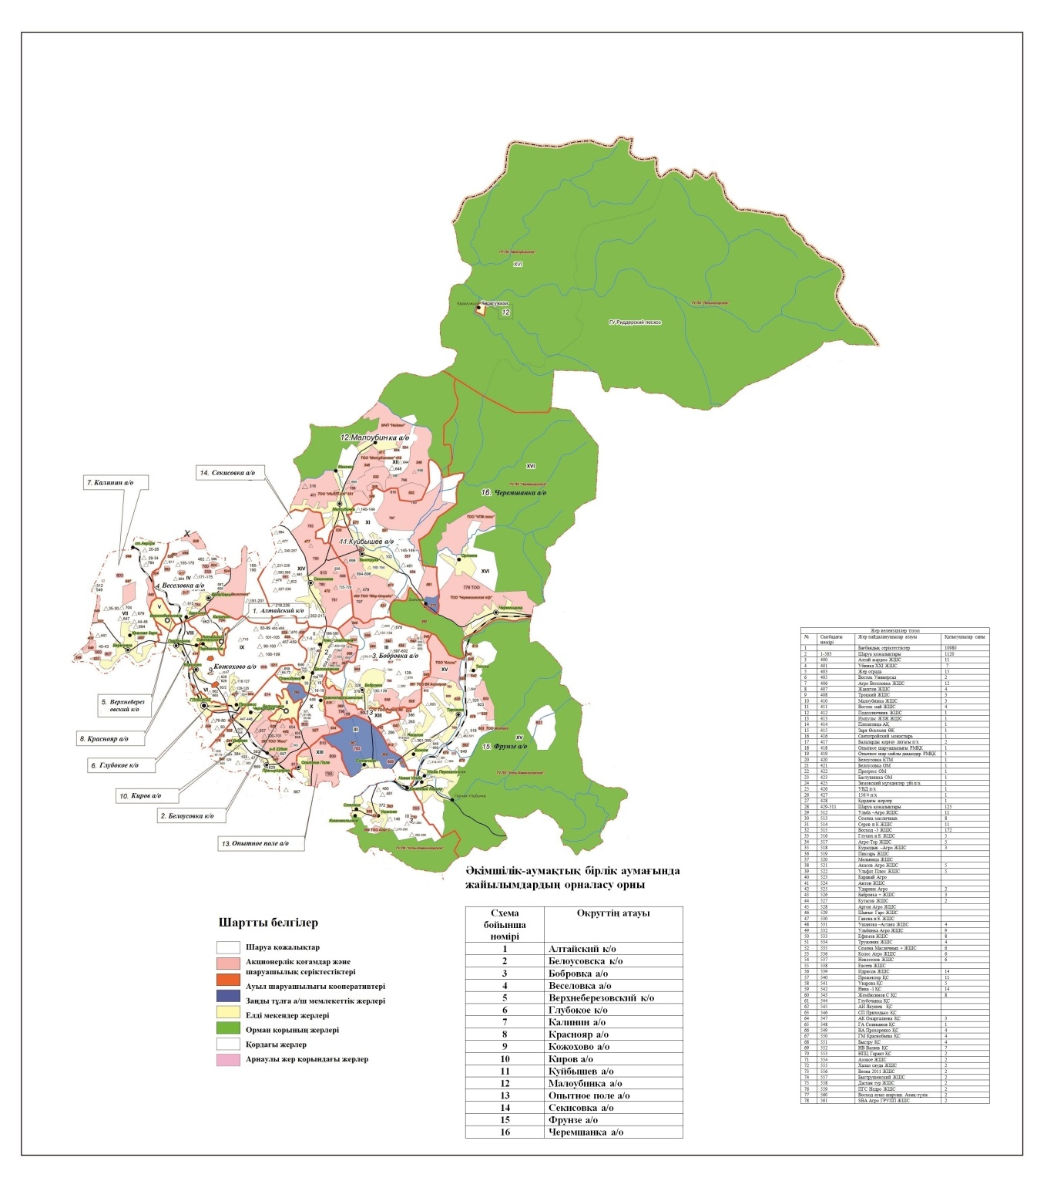

Глубокое ауданы әкімдігінің
2018 жылғы 07 тамыздағы
№ 417 қаулысына
2 қосымша
Жайылым айналымдарының қолайлы схемалары

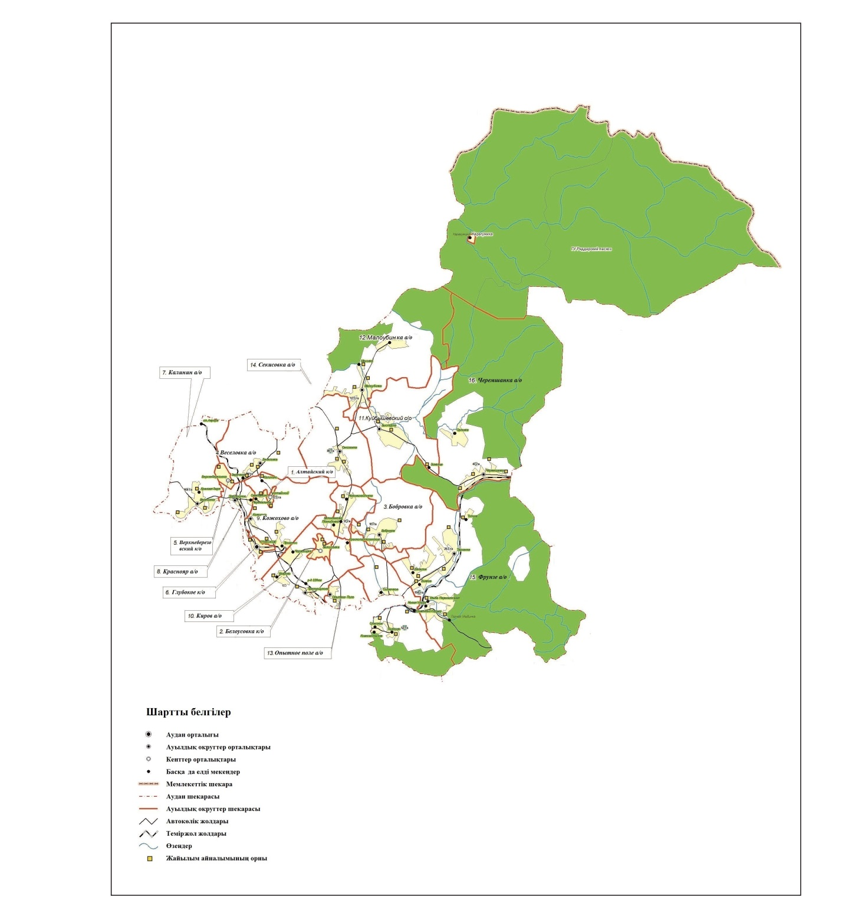

Глубокое ауданы әкімдігінің
2018 жылғы 07 тамыздағы
№ 417 қаулысына
3 қосымша
Жайылымдардың оның ішінде маусымдық жайылымдардың сыртқы және ішкі шекаралары мен алаңдары, жайылымдық инфрақұрылым объектілері белгіленген картасы

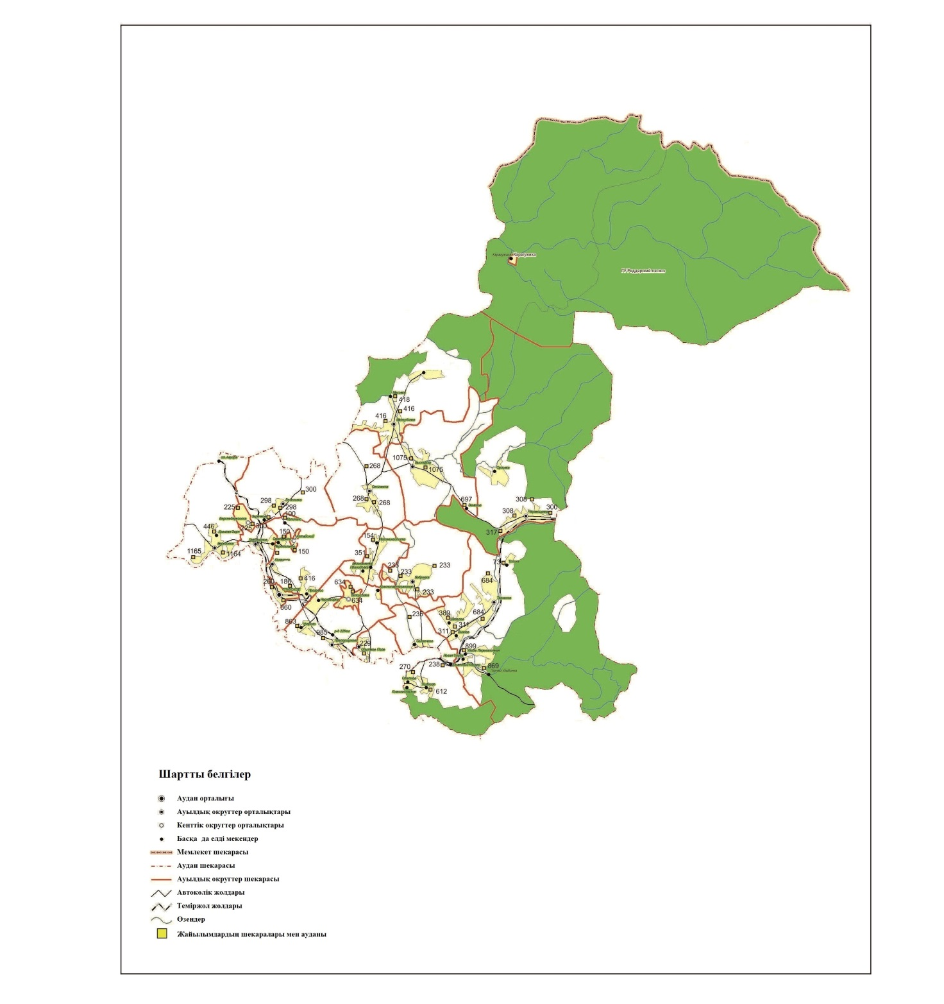

Глубокое ауданы әкімдігінің
2018 жылғы 07 тамыздағы
№ 417 қаулысына
4 қосымша
Жайылым пайдаланушылардың су тұтыну нормасына сәйкес жасалған су көздеріне (көлдерге, өзендерге, тоғандарға, апандарға, суару немесе суландыру каналдарына, құбырлы немесе шахталы құдықтарға) қол жеткізу схемасы

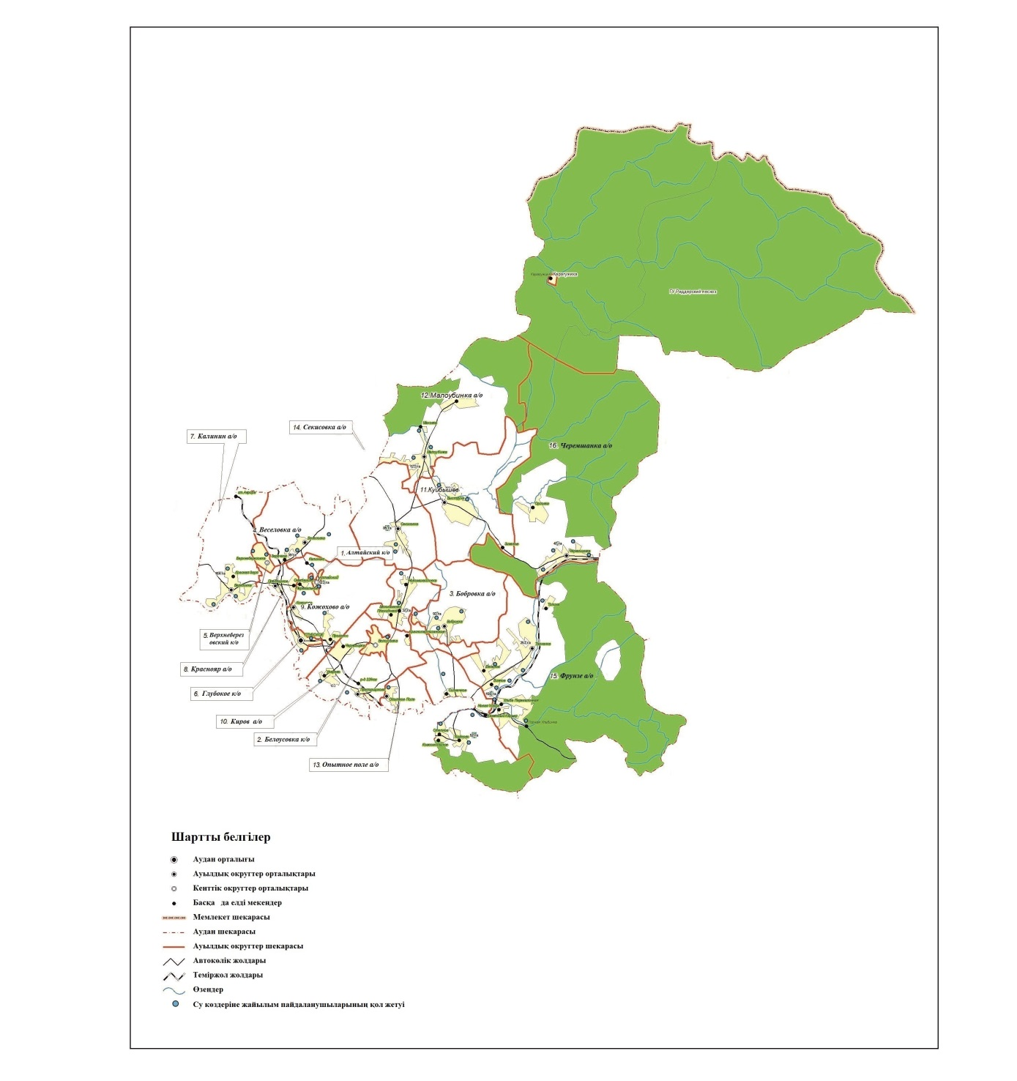

Глубокое ауданы әкімдігінің
2018 жылғы 07 тамыздағы
№ 417 қаулысына
5 қосымша
Жайылымы жоқ жеке және (немесе) заңды тұлғалардың ауыл шаруашылығы жануарларының мал басын орналастыру үшін жайылымдарды қайта бөлу және оны берілетін жайылымдарға ауыстыру схемасы

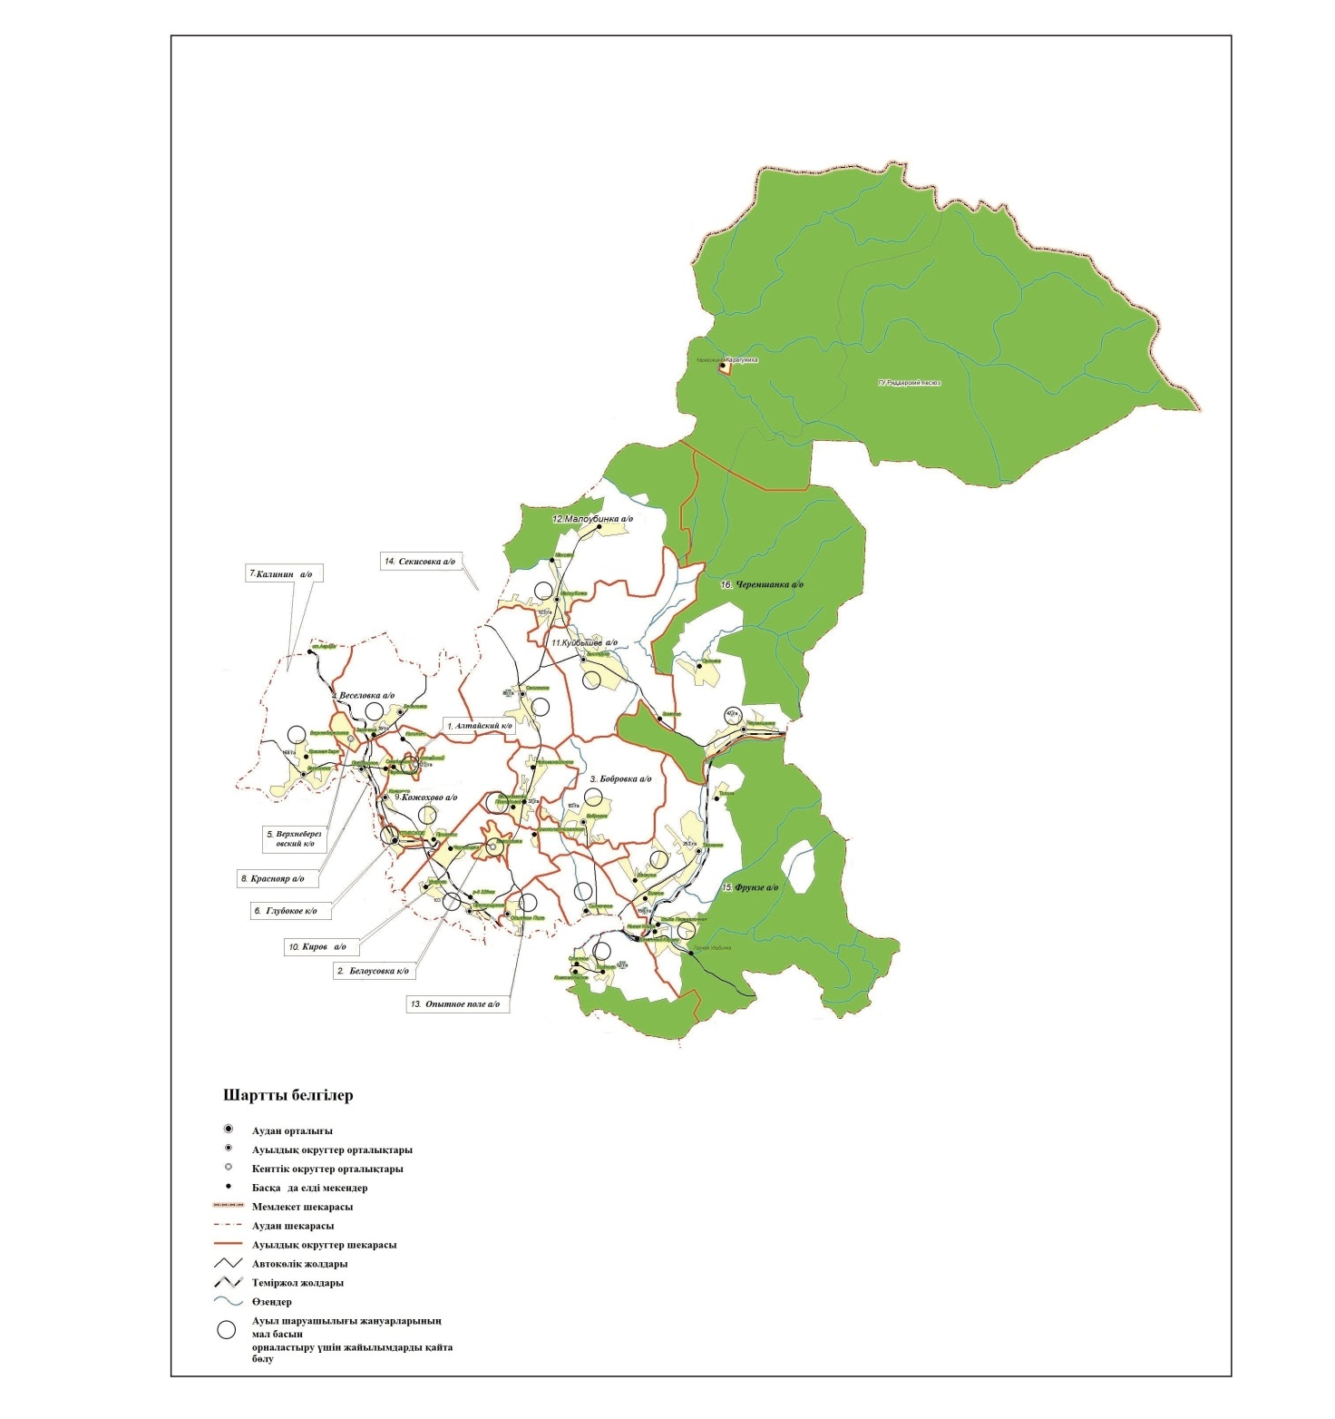

Глубокое ауданы әкімдігінің
2018 жылғы 07 тамыздағы
№ 417 қаулысына
6 қосымша
Ауылдық округте орналасқан жайылымдармен қамтамасыз етілмеген жеке және (немесе) заңды тұлғалардың ауыл шаруашылығы жануарларының мал басын шалғайдағы жайылымдарға орналастыру схемасы

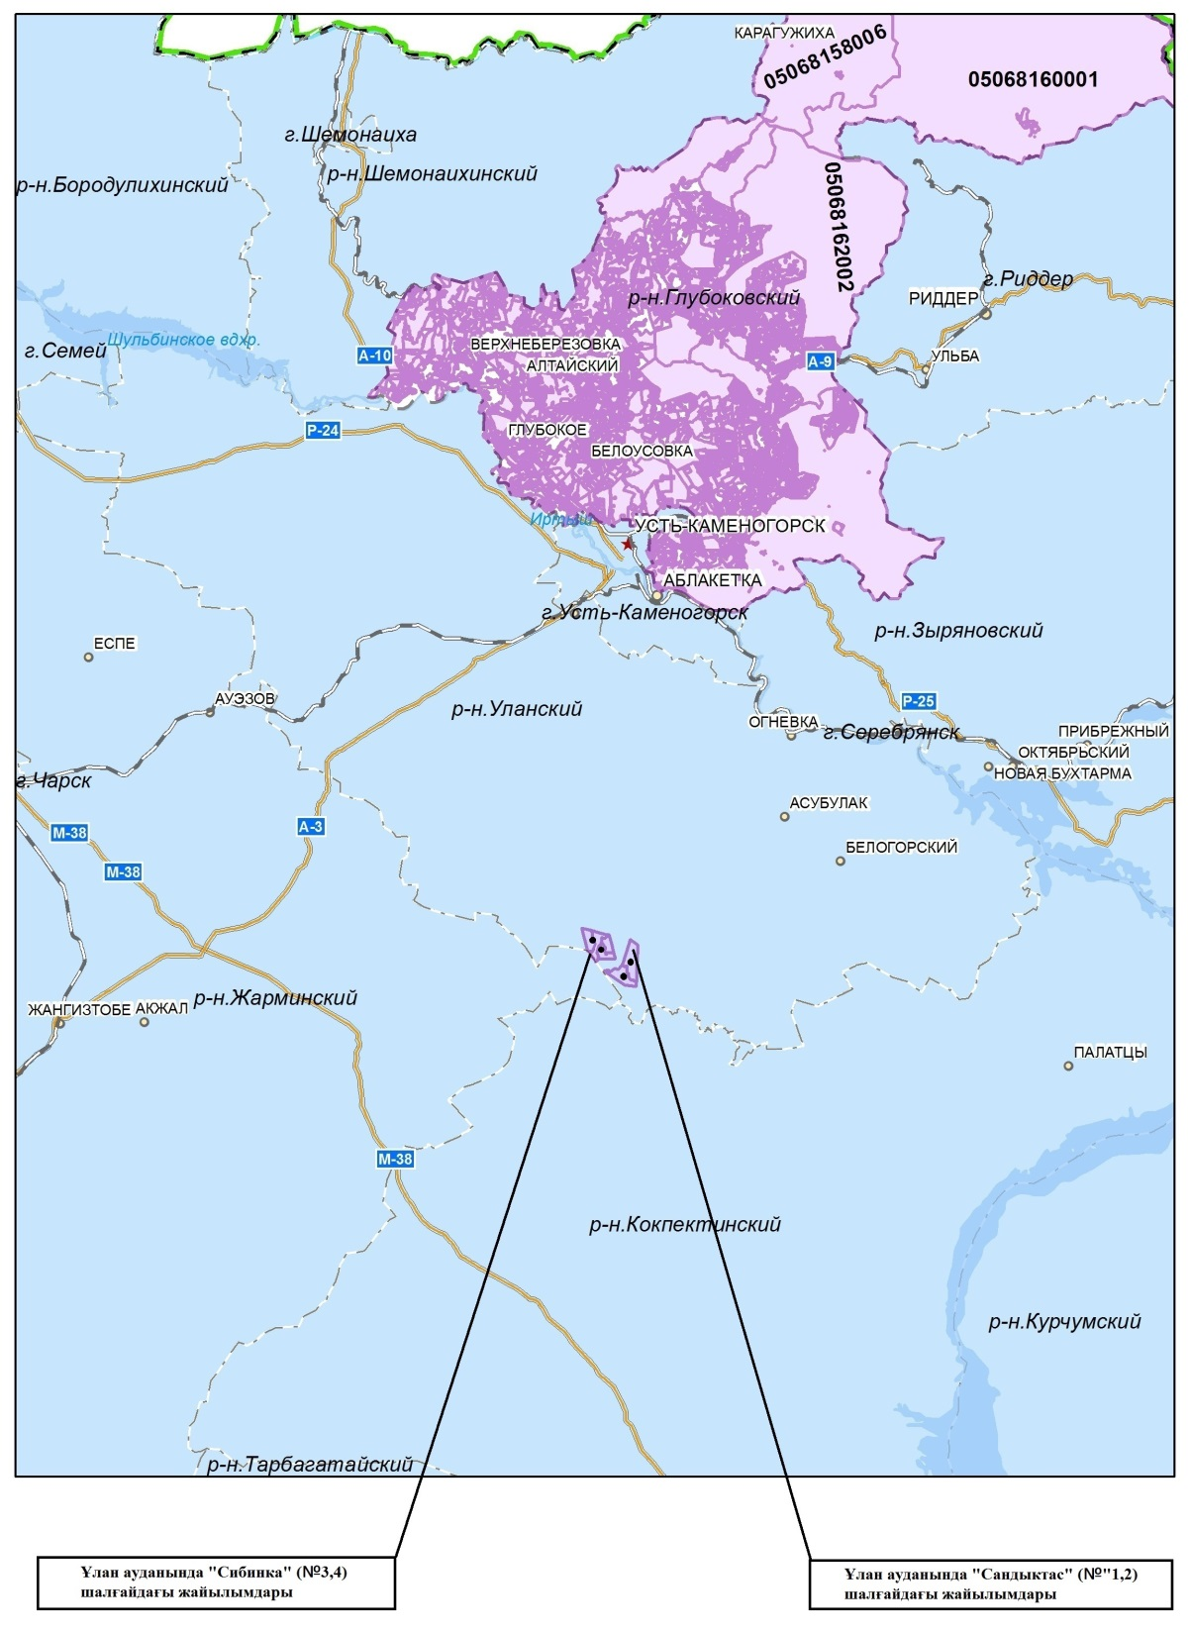

© 2012. Қазақстан Республикасы Әділет министрлігінің «Қазақстан Республикасының Заңнама және құқықтық ақпарат институты» ШЖҚ РМК

